**Отчет по лабораторной работе № 9** по курсу “Фундаментальная информатика”

Студент группы М80-109Б-22 Ефименко Кирилл Игоревич, № по списку 6

Контакты

[recrut5678@gmail.com](mailto:recrut5678@gmail.com)

Работа выполнена: «20» сентября 2022г.

Преподаватель: каф. 806 Сысоев Максим Алексеевич

Отчет сдан « » 20 г., итоговая оценка

Подпись преподавателя

1. **Тема:**

Системы программирования на языке Си.

1. **Цель работы:**

Составление и отладка простейшей программы на языке Си итеративного характера с целочисленными рекуррентными соотношениями.

1. **Задание** (*вариант №* **номер варианта, если есть):**

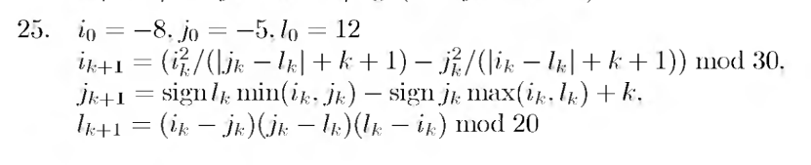

1. **Оборудование** (студента):

*Процессор AMD ryzen 7 5800U 8x 3.9GH* с ОП *16384* Мб, НМД *512*Гб. Монитор *1920x1080.*

1. **Программное обеспечение (**студента**):**

Операционная система семейства: *linux*, наименование: *ubuntu*, версия *18.10 cosmic*

интерпретатор команд: *bash* версия *4.4.19*.

Система программирования -- версия --**,** редактор текстов *emacs* версия *25.2.2*

Утилиты операционной системы -- Прикладные системы и программы --

Местонахождение и имена файлов программ и данных на домашнем компьютере --

1. **Идея, метод, алгоритм** решения задачи (в формах: словесной, псевдокода, графической [блок-схема, диаграмма, рисунок, таблица] или формальные спецификации с пред- и постусловиями)

Создать математические функции (min(), max(), mod(), sign()), скопировать формулы из условия задачи, запустить цикл перебора, после каждой итерации проверять попадание точки в область треугольника.

1. **Сценарий выполнения работы** [план работы, первоначальный текст программы в черновике (можно на отдельном листе) и тесты либо соображения по тестированию].
   1. Создать функции.
   2. Объявить переменные.
   3. Скопировать формулы.
   4. Создать цикл.
   5. Вывести результат.

|  |  |  |
| --- | --- | --- |
|  |  |  |
|  |  |  |
|  |  |  |
|  |  |  |
|  |  |  |

1. **Распечатка протокола** (подклеить листинг окончательного варианта программы с тестовыми примерами, подписанный преподавателем).

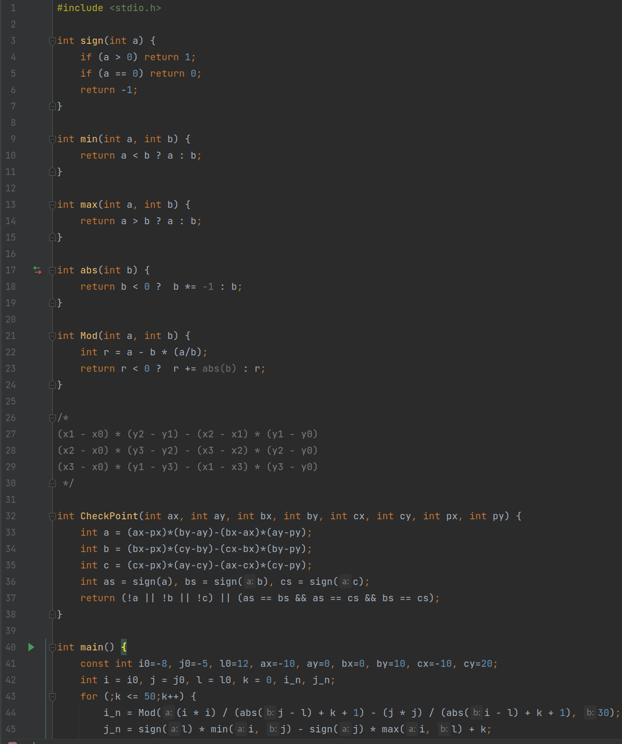

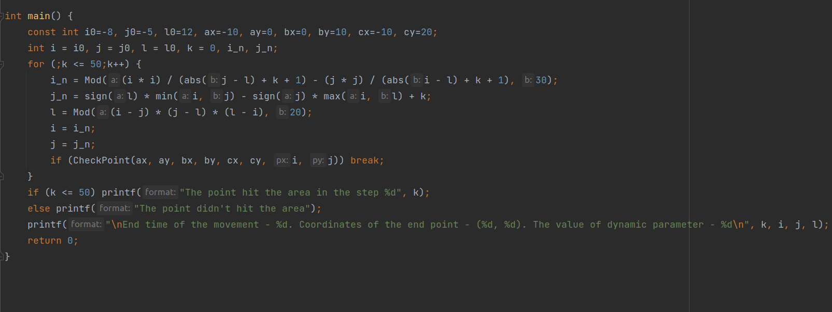

1. **Дневник отладки** должен содержать дату и время сеансов отладки и основные события (ошибки в сценарии и программе, нестандартные ситуации) и краткие комментарии к ним. В дневнике отладки приводятся сведения об использовании других ЭВМ, существенном участии преподавателя и других лиц в написании и отладке программы.

|  |  |  |  |  |  |  |
| --- | --- | --- | --- | --- | --- | --- |
| № | Лаб. | Дата | Время | Событие | Действие по исправлению | Примечание |
| или |
| дом. |
| 1 | лаб | 12.11.2022 | 17:20 | Не смог  установить Clion | Перезагрузил систему | Мне грустно |

1. **Замечания автора** по существу работы

Замечаний нет.

1. **Выводы**

Было очень интересно программировать на Си, для проверки вхождения точки в область треугольника использовалась немного непонятная мне геометрия. Но, думаю, что в дальнейшем это, конечно же, пригодиться.

Подпись студента